账易通

系统原型报告

黄亮铭

2022155028

目录

引言 1

1原型设计说明 1

1.1高保真原型 1

1.2设计方法 1

2系统原型概述 1

3具体原型设计描述 2

3.1底部导航栏 2

3.2登录页面 3

3.3注册页面 4

3.4“明细“页面 5

3.5“统计“页面 9

3.6“我的“页面 10

# 引言

本报告旨在展示小程序的原型设计和描述小程序的原型功能。原型设计基于用户需求，采用高保真设计，模拟最终产品的界面和交互。我采用“墨刀”进行创作，设计了小程序包括快速记账、预算管理、数据统计等核心功能的完整系统原型，为用户提供简洁便捷的财务管理体验。

# 1原型设计说明

## 1.1高保真原型

高保真原型是一种精确呈现产品界面和交互的原型设计图形，它结合了视觉设计、交互设计、用户体验设计以及内容细节，可以更准确地模拟最终产品的外观和功能，甚至可以成为 MVP 产品（最小可行性产品）

高保真原型具有以下主要特点：

1. **外观逼真的界面**：能够呈现真实的颜色、字体、图标和布局，使用户感受到更真实的产品外观。
2. **准确的交互细节**：高度模拟用户与产品之间的交互，还原产品的功能和流程。
3. **真实的内容呈现**：包含真实的文本、图片和数据等内容，更准确地呈现产品的信息架构和用户界面。

得益于真实的外观和交互细节，除了能够准确传达产品的功能和用户体验，高保真原型还能在不同团队和不同角色中发挥积极作用，例如对开发人员提供具体的设计规范和交互细节，以便开发人员实现产品的外观和功能；对于种子用户，实际可用的界面和交互原型有利于种子用户参与产品测试和反馈。

## 1.2设计方法

墨刀是一款在线原型设计与协同工具，借助墨刀，产品经理、设计师、开发、销售、运营及创业者等用户群体，能够搭建为产品原型，演示项目效果。

系统全部设计均采用墨刀工具完成高保真原型设计，涵盖了小程序的主要模块，包括登录注册、记账管理、数据记录、数据统计和“我的”页面。设计中采用模块化方法，使每个功能独立，便于后续的扩展和优化。

# 2系统原型概述

由需求分析报告中的用例图，系统原型将所有抽象用例具象化为使用的所有界面。系统原型一共包含登录页面、注册页面、数据记录页面、数据统计页面和“我的”页面，一共五个主页面及其下属的子页面。原型设计目标总结如下图所示。

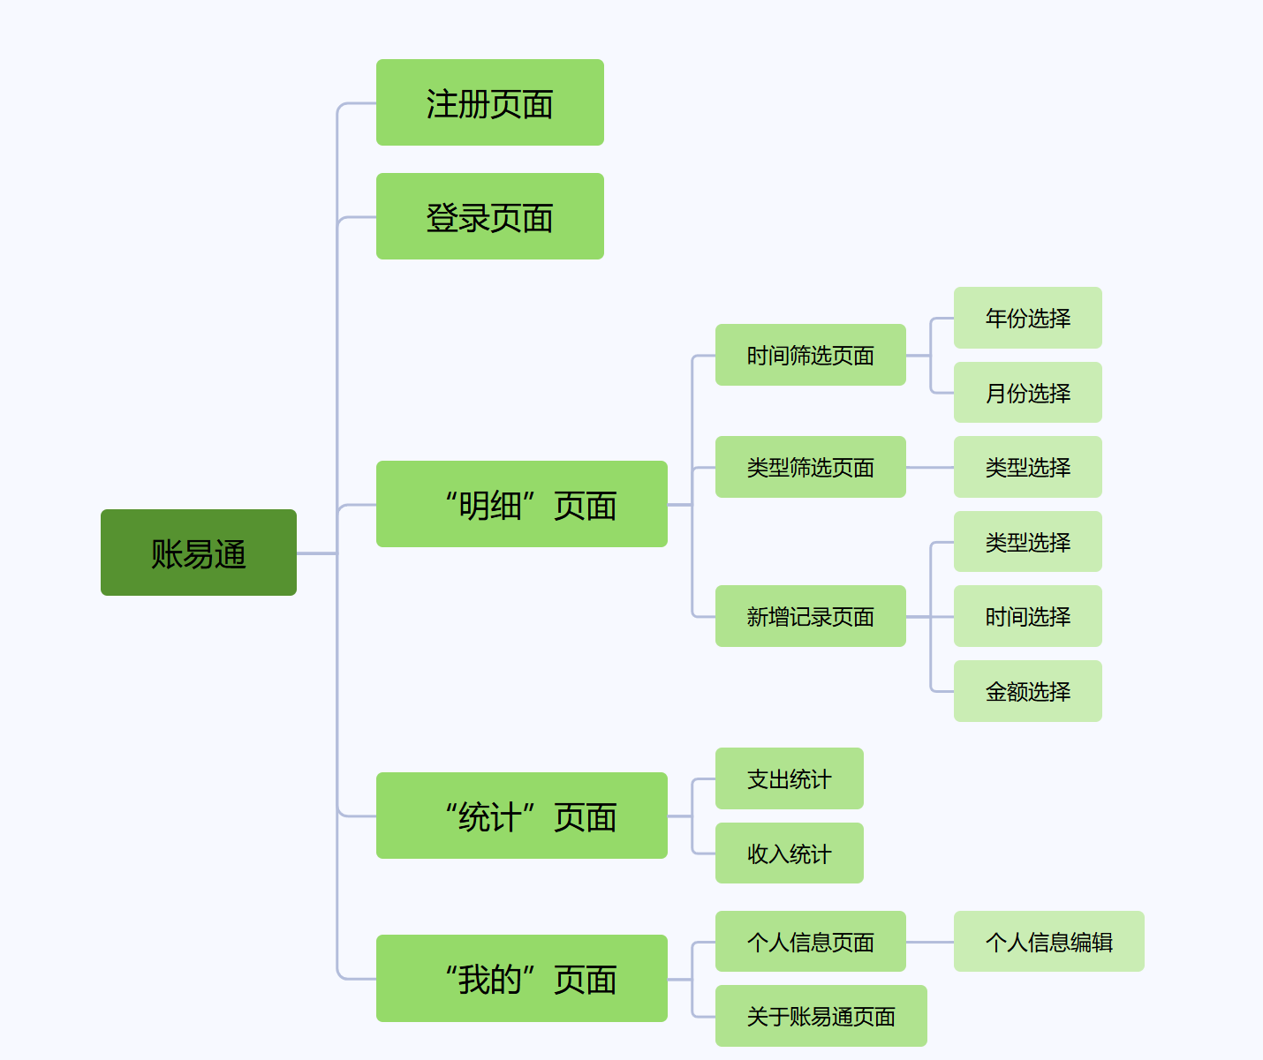

图1系统原型界面

# 3具体原型设计描述

## 3.1底部导航栏

在本系统中，底部导航栏扮演着至关重要的角色。底部导航栏一共有三个按钮：“明细“模块、”统计“模块和”我的“模块。

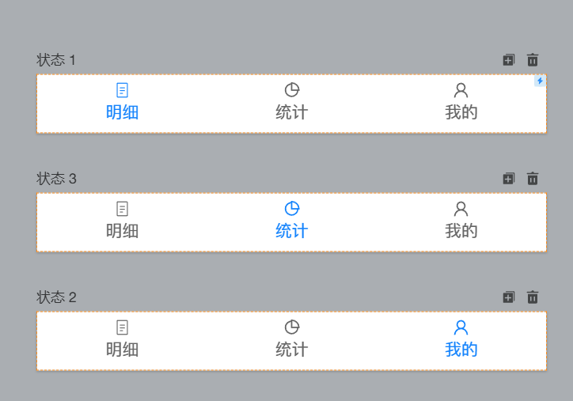

图2底部导航栏

* **明细**：点击该按钮即可跳转到明细页面，该页面主要以列表的形式显示收支记录。用户可以在该页面进行进一步筛选。
* **统计**：点击该按钮即可跳转到统计页面，该页面主要以图的形式显示收支记录，让用户清楚地了解自己的收入构成和消费结构。
* **我的**：点击该按钮即可跳转到我的页面，该页面主要显示个人信息。

## 3.2登录页面

* **描述**：1）该页面有两个输入框：一个输入账号，以明文的方式显示；一个输入密码，以*（星号）的方式显示，保护用户隐私。2）该页面有三个按钮，分别为登录、注册和忘记密码，对应着不同的功能。
* **交互**：1）用户点击登录按钮，如果登录成功，则跳转至程序首页，否则在两个输入框上方返回相应的错误信息。2）用户点击注册按钮即可跳转至注册页面；3）用户点击忘记密码按钮即可跳转至找回密码页面。

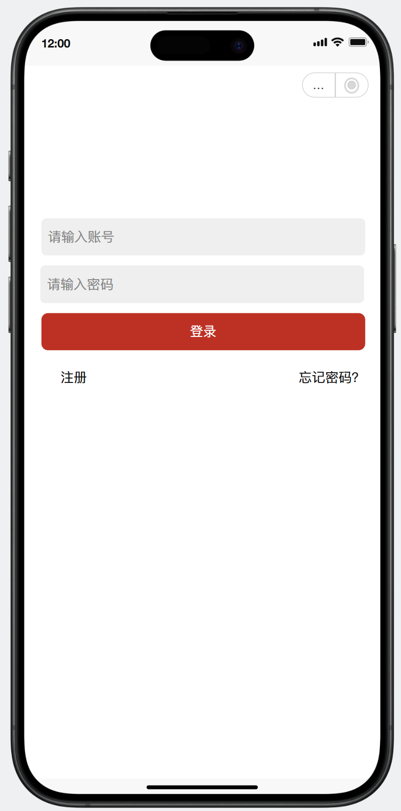

图4登录页面

## 3.3注册页面

* **描述**：1）该页面一共有三个输入框：一个为账号，要求为11位以内的纯数字，以明文的方式显示；一个为密码，以*（星号）的方式显示，保护用户隐私；一个为确认密码，同样以*（星号）的方式显示，保护用户隐私。2）该页面只有一个注册按钮。
* **交互**：用户点击注册按钮进行注册，无论注册成功还是注册失败，软件都会返回系统信息告知用户下一步的操作是什么。

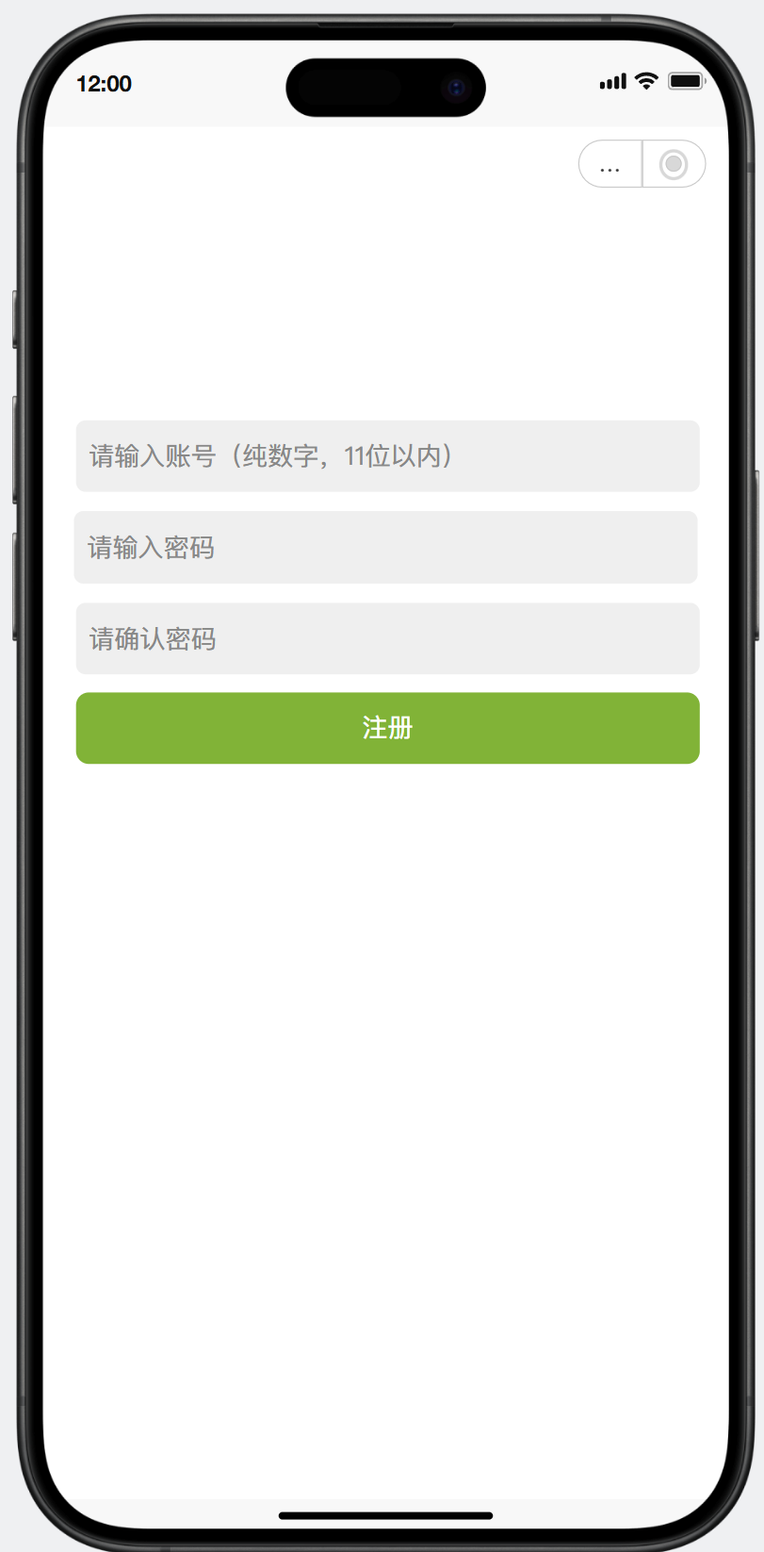

图5注册页面

## 3.4“明细“页面

3.4.1主页面

* **描述**：1）该页面一共有三个按钮：新增收支记录按钮、类型筛选按钮和时间筛选按钮，对应不同的功能。2）该页面的收支记录主要以列表的方式呈现，按日期进行分组。顶部会记录当月的总支出和总收入。
* **交互**：1）用户点击新增收支记录按钮会打开浮窗，即添加收支记录子页面。2）用户点击类型筛选按钮会打开浮窗，即筛选收支或支出类型的子页面。3）用户点击时间筛选按钮会打开浮窗，即筛选数据记录时间的子页面。

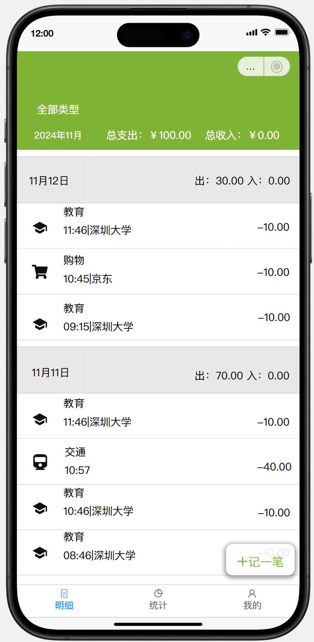

图6“明细“页面主页面

3.4.2新增收支记录子页面

* **描述**：该页面实际上一个浮窗。1）一共有四个按钮，分别为收入按钮、支出按钮、不计入收支按钮和确认按钮。2）一共有四个输入框，用于详细记录具体的收支数据。
* **交互**：用户可以通过按钮选择当前记录的是收入还是支出亦或是不计入，然后用户可以填写记录的时间、类型和金额，最后点击确认按钮。如果添加记录成功，则软件会以短暂弹窗的形式返回信息。如果添加记录失败，软件会提示错误信息。

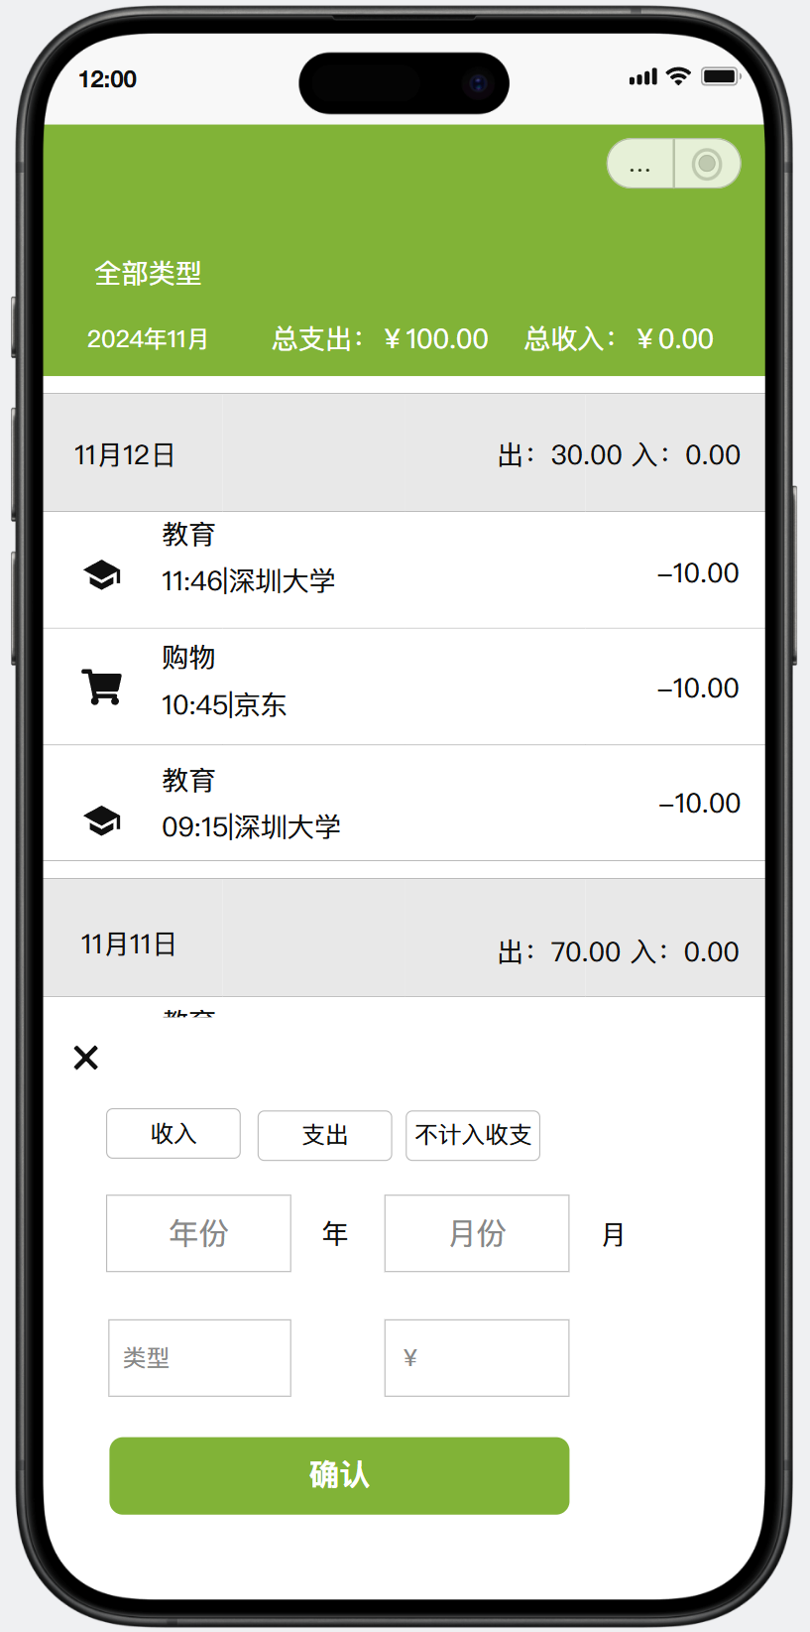

图7新增收支记录子页面

3.4.3类型筛选子页面

* **描述**：该页面实际上是一个浮窗。1）该页有一个显示全部类型的按钮，即将所有的收支记录全部显示。2）该页面有很多按钮，对应着不同类型的收入、支出或者不计入收支。
* **交互**：用户根据自身需求对收支记录的类型进行筛选，在用户完成筛选后“明细“主页面会重新显示新的收支记录。

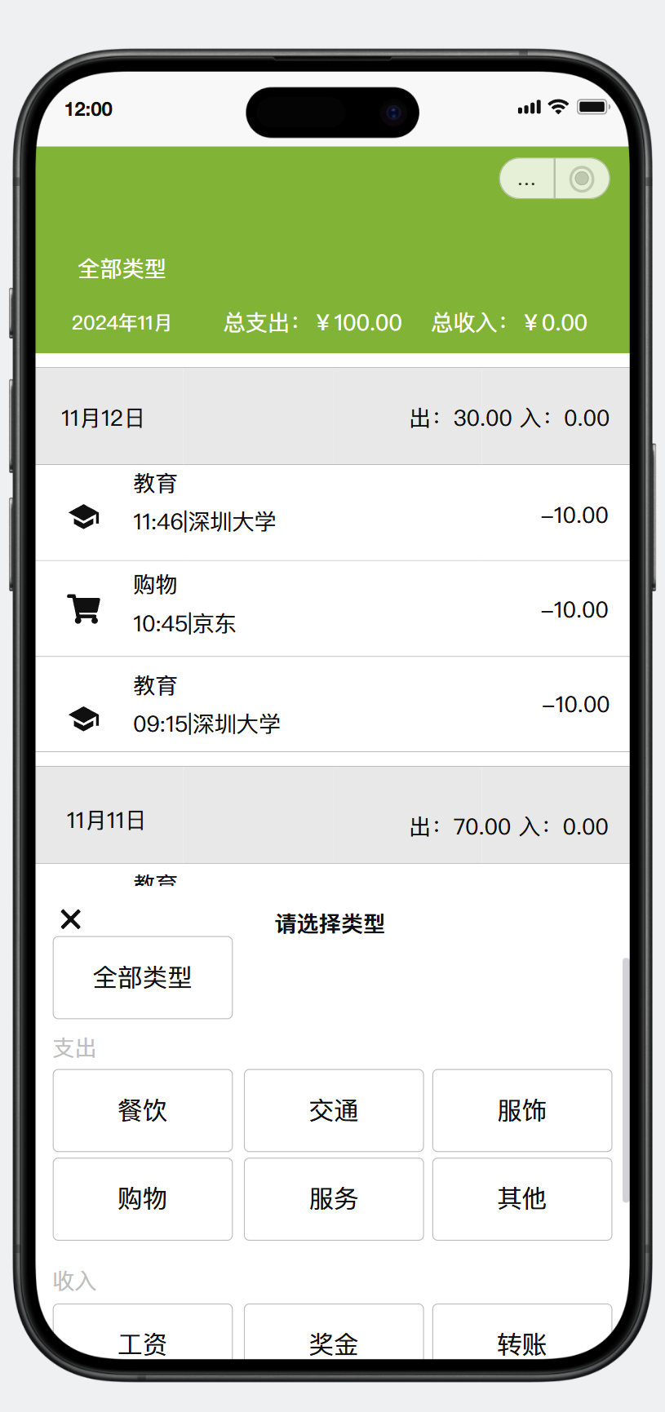

图8类型筛选子页面

3.4.4时间筛选子页面

* **描述**：该页面实际上是一个浮窗。1）该页面只有一个确认按钮，用于用户确认输入的时间。2）该页面有两个输入框，一个输入年份，另一个输入月份，用于确定用户的查账周期。
* **交互**：用户根据自身需求对收支记录的时间范围进行筛选，在用户完成筛选后“明细“主页面会重新显示新的收支记录。

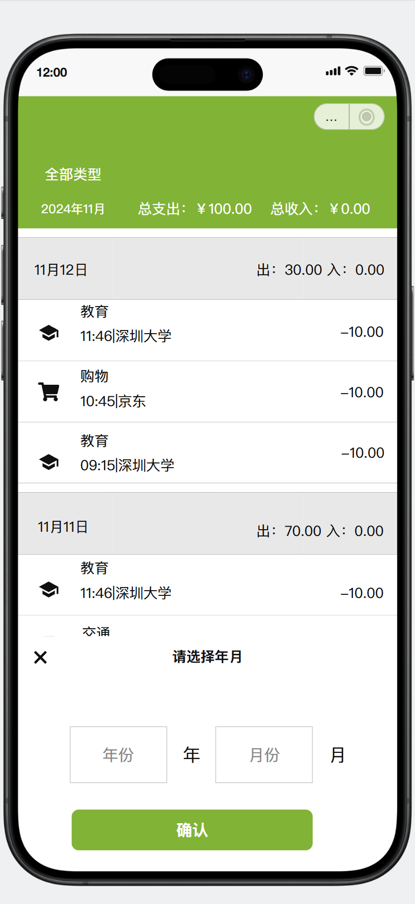

图9：时间筛选子页面

## 3.5“统计“页面

* **描述**：1）该页面一共有三个按钮分别为时间筛选按钮、支出按钮和收入按钮，对应不同的功能。2）（默认为支出）该页面会显示当月总支出、不同类型的支出和支出构成图。
* **交互**：1）用户可以点击时间筛选按钮打开3.4.4中的时间筛选子页面添加筛选信息，“统计“页面会重新显示筛选后的数据。2）用户可以通过点击支出和收入按钮分别查看支出信息和收入信息。

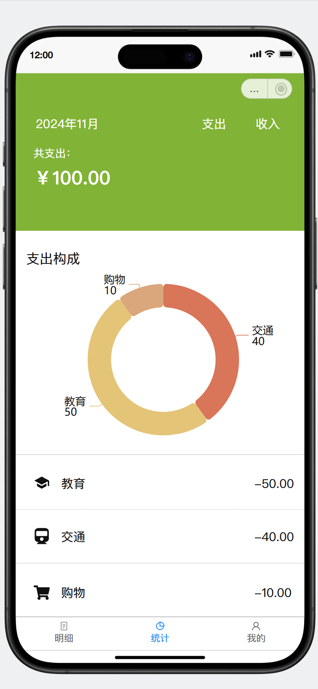

图10“统计“页面

## 3.6“我的“页面

* **描述**：1）该页面顶部显示用户的基本信息。2）该页面一共有三个按钮，分别为个人信息按钮、关于账易通按钮和退出登录按钮，三个按钮对应不同的功能。
* **交互**：1）用户点击个人信息按钮可以查看个人详细信息。用户可以在个人详细信息页面修改用户名等信息。2）用户点击关于账易通按钮可以查看用户手册和相关法律许可等内容。3）用户可以点击退出登录按钮进行登出操作。

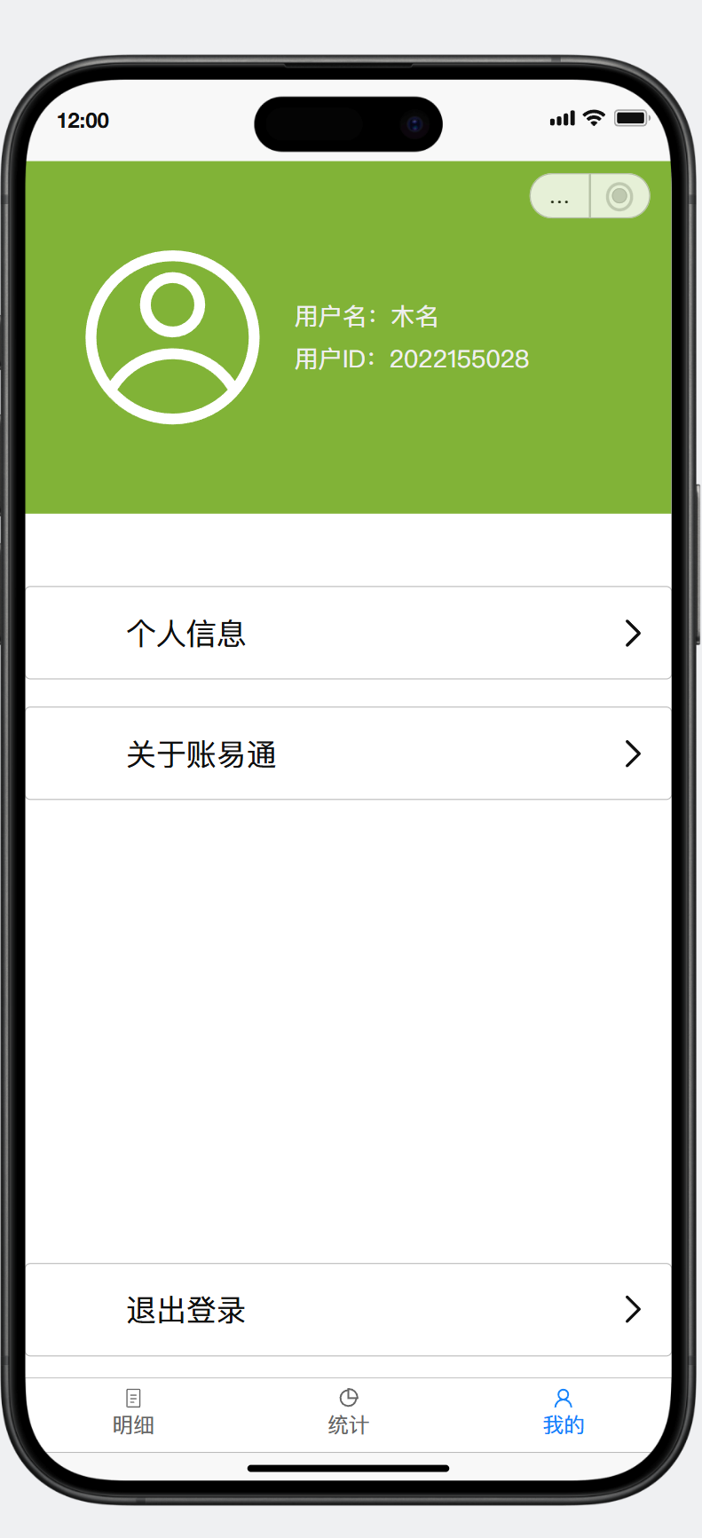

图11“我的“页面